Studiu MagazinulDeCase.ro: Casele ecologice in Romania

Probleme de mediu si legislatia in vigoare cu privire la eficienta energetica a cladirilor

Problemele de ecologie sunt de mult timp la ordinea zilei. Neglijenta oamenilor, precum si modul in care acestia au inteles sa traiasca in „armonie” cu natura a cauzat numeroase catastrofe naturale. Un exemplu ar fi numeroasele incendii provocate de incalzirea globala. Aceasta se datoreaza in primul rand cresterii concentratiei de CO2 din atmosfera si defrisarii padurilor.

California este unul dintre statele care s-a confruntat in anul 2003 cu astfel de incendii provocate de curentul cald venit dinspre Mexic. In data de 25 octombrie 2003 au izbucnit primele incendii, situatia scapand incetul cu incetul de sub control. Incendiile se concentrau in jurul Muntilor San Bernardino si al oraselor Julian si San Diego, unde un mare numar de caldiri istorice au fost distruse de flacari. Incendiile din California au costat viata a 24 persoane, au distrus 4.500 de case si 280.000 de hectare de teren.
Alunecarile de teren sunt un alt efect al defrisarilor masive. In octombrie 2009, insula Sicilia din Italia a fost grav afectata de alunecarile de teren, in urma carora 25 de persoane si-au pierdut viata, 10 au fost date disparute si peste 700 de oameni au ramas fara case. Specialistii au sustinut in acel moment ca acest dezastru era usor de prevazut in conditiile defrisarilor necontrolate din ultimul timp, precum si datorita constructiilor ilegale din zona.
Tocmai de aceea, modul in care oamenii utilizeaza resursele precum si modul in care influenteaza mediul inconjurator sunt principalii factori care aduc in discutie masurile luate in protejarea mediului. Aceste masuri au fost discutate atat la nivelul organizatiilor ecologice cat si la nivelul Uniunii Europene prin politica de mediu adoptata.

In ceea ce priveste initiativele ecologice, putem aminti Ziua Pamantului, care este celebrata inca din 1970 in fiecare an pe 22 aprilie. Aceasta zi reprezinta inceputul miscarii moderne a interesului pentru mediul inconjurator. In plus, Ora Pamantului, o miscare inceputa in 2007 in Sydney s-a transformat intr-o actiune fara precedent in istorie acesta fiind un semnal de alarma in privinta incalzirii globale.

Politica organizatiilor ecologice precum si a Uniunii Europene tine cont in primul rand de protectia mediului, de promovarea masurilor la nivel international privind rezolvarea problemelor mediului de dimensiuni regionale si mondiale, de utilizarea prudenta a resurselor precum si de protectia sanatatii publice. Avand in vedere ca despre majoritatea problemelor legate de mediu nu se poate discuta la nivel national, ci la nivel mondial, s-a simtit necesitatea adoptarii unei politici comune a mediului. Aceasta urmand sa stabileasca anumite legi care sa fie implementate in cadrul statelor membre.

- Legislatie cu privire la energia regenerabila

O astfel de initiativa este Decizia privind semnarea de catre Comunitatea Europeana a statutului Agentiei Internationale pentru Energii Regenerabile (IRENA) din data de 19 octombrie 2009. Conform acestei decizii IRENA este responsabila de adoptarea la scara larga si utilizarea sustenabila a tuturor formelor de energie din surse regenerabile, precum si de limitarea presiunii asupra resurselor naturale prin folosirea de surse regenerabile de energie.

IRENA a fost infiintata propriu zis la 26 ianuarie 2009, iar statutul sau a fost recunoscut de 142 de state si de Uniunea Europeana, printre aceste state numarandu-se 48 de state africane, 37 de state europene, 33 de state din Asia, 15 state americane si 9 state din Australia si Oceania. De la infiintarea sa au avut loc pana in acest moment 3 intalniri ale Agentiei Internationale pentru Energii Regenerabile. Prima in data de 27 ianuarie 2009, ce-a de-a doua in data de 29-20 iunie 2009, iar cea de-a treia in data de 17 ianuarie 2010, moment in care membrii IRENA au discutat Programul de lucru si Bugetul pentru anul 2010. In acelasi timp, acestia au adoptat legile si regulile care vor da forma si vor indruma lucrul Agentiei pe viitor.

Printre actiunile Agentiei Internationale pentru Energii Regenerabile se numara imbogatirea cunostintelor statelor membre despre Energia Regenerabila, precum si transferul de tehnologie. In plus, un punct important pe agenda IRENA este suportul acordat statelor membre in construirea de cladiri care sa poata folosi energii regenerabile. IRENA are ca principale activitati : asigurarea consultantei privind finantarea in domeniul energiei regenerabile, furnizarea informatiilor cu privire la dezvoltarea si implementarea standardelor tehnice nationale si internationale referitoare la energia regenerabila, stimularea si incurajarea cercetarii, inclusiv privind probleme socio-economice.

In plus IRENA, precum si Uniunea Europeana militeaza pentru cladiri eficiente energetic si are ca scop tranzitia rapida catre folosirea extensiva si sustenabila a energiei regenerabile.

- Legislatie cu privire la reducerea emisiei de dioxid de carbon

Chiar si inainte de aparitia IRENA, Uniunea Europeana a sustinut cladirile eficiente energetic, prin Avizul Comitetului Economic si Social European privind performanta energetică a clădirilor din data de 16 mai 2007. Pentru Comitetul Economic Si Social European, sectorul constructiilor reprezinta un potential urias de economisire a energiei, atat in faza de proiectare cat si in faza de utilizare a acestora, mai ales in ceea ce priveste tehnicile de izolare termica, incalzire, aerul conditionat etc. Acesta considera ca se impune gasirea de noi motivatii culturale pentru a creste interesul fata de revizuirea metodelor de constructie, folosirea de materiale de calitate superioara, precum si fata de noi solutii structurale. Obiectivul tehnologic in cazul constructiilor este acela al realizarii de cladiri inteligente cu „energie zero” sau cu „energie pozitiva”, acestea fiind cladiri care produc mai multa energie decat consuma prin surse de energie alternativa precum energia solara, geotermala si eoliana.

Una dintre masurile cele mai drastice luate de Parlamentul European se refera la eficientizarea energetica a cladirilor, directiva propusa in data de 16 decembrie 2002. Directiva privind performanta energetica a cladirilor impune standarde inalte cladirilor existente, cat si celor noi. Cladirile trebuie sa fie certificate in privinta performantelor energetice. Parlamentul European observa cum sectorul rezidential

si tertiar reprezinta peste 40 % din consumul de energie din Comunitate, ceea ce inseamna ca pe viitor cresterile consumului de energie si emisiile de CO2 vor creste inevitabil.

In ceea ce priveste reducerea consumului de energie si limitarea emisiilor de dioxid de carbon, statele membre vor trebui sa efectueze o inspectie periodica a cazanelor cu ardere ale blocurilor si a sistemelor de climatizare. Astfel, trebuie evaluate randamentul si dimensionarea sistemului de climatizare in raport cu necesitatile de racire ale cladirii. Utilizatorii primesc in consecinta sfaturi cu privire la imbunatatirea sau inlocuirea sistemului de climatizare.
Aceasta directiva privind eficientizarea energetica a cladirilor a fost adoptata si de Parlamentul Romaniei prin Legea 372/2005, in care se adauga ca aceste inspectii se vor realiza la un interval de 5 ani. In plus, expertiza este realizata de catre experti tehnici, atestati conform legislatiei in vigoare.

Design-ul sustenabil

Pe langa aceasta legislatie, au aparut si in Romania diferite organizatii care sustin proiectele ecologice ale Uniunii Europene, una dintre acestea fiind Romanian Green Building Council (Consilul Roman pentru Cladiri Verzi).

In cadrul cursului de o zi organizat de Romanian Green Bulding Council in data de 19.03.2009 , Florin Dobrescu, Fondator si Director al Star Dome SRL si Reprezentant in Consiliul Director al Grupurilor de Lucru Training si Certificare Romanian Green Building Council, sustine un citat care ar putea raspunde cu usurinta intrebarii: de ce avem nevoie de cladiri ecologice?:

„Cladirile sunt raspunzatoare de o sesime din consumurile de apa potabila, de un sfert din consumurile de lemn si de doua cincimi din consumurile globale de materiale şi de energie."
Rodman and Lenssen, 1995
Degradarea mediului inconjurator o data cu gradul accelerat de industrializare si cu dezvoltarea vertiginoasa a tehnologiei a devenit o problema din ce in ce mai proeminenta. Poluarea în domeniul constructiilor are un rol major asupra mediului inconjurator. O casa produce efecte negative asupra naturii, incepand din momentul conceperii ei pana in momentul reintegrarii ei in natura. Aici se pot diferentia trei etape: extragerea si prelucrarea materiei prime, care reprezinta momentul culminant al impactului asupra mediului, perioada de viata a casei din momentul executiei pana in momentul demolarii ei si ultima etapa, reintegrarea in natura.
- Definirea conceptului de design sustenabil
Avand in vedere problemele din ce in ce mai vizibile legate de mediu, a aparut un concept nou – design-ul sustenabil – care reprezintă filozofia proiectarii obiectelor si conceperii serviciilor in concordantă cu principiile sustenabilitatii economice, sociale si ecologice. Designul sustenabil presupune doar materiale reciclabile (regenerabile), impact minim asupra mediului înconjurator si conectarea omului la natura. Este o filozofie care poate fi aplicată in arhitectura, design urban, inginerie, grafica, design industrial, design interior, moda.

În design-ul sustenabil sunt punctate o serie de principii esentiale: materialele reciclabile, cu consum minim de energie, utilizarea eficientă a energiei, calitatea si durabilitatea, refolosirea materialelor, substituirea serviciilor.
Casele ecologice
- Definitia caselor ecologice
În cadrul acestui concept s-a discutat despre casele ecologice, primul designer si arhitect care a venit cu detalii despre ceea ce inseamna de fapt casa ecologica fiind Philip Wenz –Fondator si fost director al Programului de Design Ecologic din cadrul Institutului de Arhitectura din San Francisco.
In articolul sau ”Your Ecological House” publicat în San Francisco Chronicle in iunie, 2007, Wenz afirma ca o casa eco este modelata dupa circuitul unui ecosistem natural, astfel incat o astfel de contructie se integreaza in mediu, fara a-i produce pagube. O casa ecologica conserva resursele sau cel putin depoziteaza mai multe resurse decat consuma, resurse refolosite mai apoi in mediul inconjurator.
- Diferentele dinte o casa ecologica si o casa standard
In comparatie cu casele ecologice, casele standard functioneaza ca un aspirator de resurse. Acestea sunt degradate pana devin nefolositoare, resturile fiind aruncate în mediu, de cele mai multe ori sub forma de reziduuri toxice. In primul rand casele standard duc la o indepartare de natura, una dintre cauze fiind insuficienta aerului curat. In plus, acestea sunt construite din materiale reci, care duc la o senzatie neplacuta de frig si chiar la efecte negative asupra sanatatii oamenilor.
Nu putem omite faptul ca o casa standard consuma mult mai multa energie decat una ecologica. Tocmai pentru ca este construita din materiale reci iar pentru incalzirea ei se necesita o cantitate mai mare de energie sau de combustibil. In plus, sunt mai putin rezistente la cutremure, riscul de a se darma mai repede decat o casa ecologica fiind foarte mare.
Avand in vedere aceste aspecte casele standard nu mai dau nimic folositor mediului.
- Eficienta caselor ecologice
Acelasi Florin Dobrescu sustine ca in cazul caselor ecologice, a construi verde inseamna sa ameliorezi mediul inconjurator, sa generezi economii si bineinteles sa realizezi constructii bune prin folosirea eficienta a resurselor. Astfel, o cladire sustenabila este o structura conceputa, construita, renovata, operata si refolosita intr-un mod ecologic.
Atunci cand vorbim de o cladire verde totul se raporteaza la eficienta: eficienta energetica, in folosirea materialelor, in folosirea apei, operarea si intretinerea constructiei, sanatatea si siguranta ocupantilor. Situl este o alta componenta a unei cladiri verzi care presupune protectia mediului natural, reducerea costurilor de transport prin mijloace alternative

sau legaturi cu mijloacele de transport in comun, protectie impotriva poluarii si limitarea daunelor asupra mediului.
Pe cealalta parte, fiecare componenta a unei constructii verzi poate fi caracterizata de mai multe elemente. De exemplu, a fi eficient energetic inseamna sa existe o iluminare naturala, constructia sa beneficieze de un design pasiv, sa existe sisteme eficiente si bine dimensionate de incalzire, ventilatie si racire (HVAC), posibiliatea de a apela la energii alternative (eoliana, solara, geotermala).
De asemenea, eficienta in folosirea materialelor presupune anumite etape precum reciclarea materialelor in urma demolarilor, materialele de constructie trebuie sa fie sustenabile, folosirea unor strategii de utilizare eficienta a materialelor.
Un aspect deosebit de important este sanatatea locatarilor, precum si siguranta acestora. Un interior de calitate reduce riscul alergiilor, bolilor respiratorii etc. Tocmai de aceea ventilatia corecta si eficienta are un rol deosebit de important, precum si folosirea de materiale fara emisii toxice. O alta parte importanta a unei cladiri verzi este mentenanta si operarea constructiei. In ceea ce priveste acest aspect, materialele de constructie durabile sunt obligatorii, precum si solutii tehnice care sa usureze intretinerea cladirii. Trebuie de asemenea sa existe anumite sisteme de evaluare a perfomantelor cladirii si de management ale acesteia.
Atunci cand vine vorba de construirea unei case orice proprietar poate avea grija ca materialele alese sa fie cat mai “prietenoase” cu mediul. In constructiile verzi trebuie sa se tina cont si ca materialele utilizate sa fie cat mai naturale: lemn, argila, lut sau caramizi ecologice sau se poate apela la variante alternative de incalzire precum centrale eoliene, geotermale.etc.
Casele ecologice in Romania
“In ziua de astazi, intr-o industrializare dinamica, omul a invatat nu numai sa foloseasca materialele din jur ci sa le si transforme si sa le imbunatateasca. In tara noastra si in zilele actuale putem sa gasim o serie larga de tipologii de case, de la cele mai simple –din lut, paie si nuiele, pana la cele mai complicate – metalice, beton-zidarie, lemn si lemn stratificat. Casele metalice, din pacate, au o pondere mult prea mica in preferintele romanilor, pornind de la mentalitatea ca vrem o casa solida, trainica, iar elementul cel mai dur si accesibil este betonul. Din pacate, ceea ce este mai dur si solid nu este si cel mai sigur, ci din contra, este mai imprevizibil.
Spre exemplu, exista conceptul de casa pasiva, care porneste de la ideea folosirii radiatiei solare. O casa pasiva este acea casa care isi asigura necesarul de energie termica prin suprafete vitrate mari, care permit radiatiei infrarosii accesul in habitat si produc incalzirea aerului interior.
In consecinta, o casa metalica sau din lemn stratificat poate fi o casa pasiva, intrucat elementele structurale au dimensiuni relativ mici, pot oferi cu usurinta incaperi generoase atat ca spatiu cat si ca suprafata vitrata. Aceste spatii se pot incalzi usor, iar structurile nu sunt niste consumatori energetici.” a declarat Ing. Dipl. Stefan HRISCU, Ultra Con.

Un exemplu de casa pasiva poate fi Casa Melck creata de Craft House Solutions. Casa are un aspect modern si a urmarit exploatarea ecologica a resurselor naturale ale terenului pentru acoperirea partiala a nevoilor energetice ale proprietatii: captarea energiei solare, eoliene, precum si utilizarea energiei geo-termale a primei panze freatice.
- Casele pe structura de lemn
Casele pe structura de lemn se incadreaza in randul caselor ecologice. Desi in Romania acest concept este relativ nou, in alte tari, precum Germania, Franta sau chiar pe continentul american ele exista chiar de cateva secole bune. De exemplu, in Germania putem gasi case pe structura de lemn care dateaza chiar din secolul 16 iar in Franta chiar din secolul 17. De altfel, in acest moment putem afirma ca majoritatea cladirilor din statiunile montane din Elvetia si din Franta sunt bazate pe structura de lemn.
Cei care promoveaza acest tip de locuinta sustin caracteristicile lemnului in raport cu mediul inconjurator, in primul rand datorita consumului redus de energie pentru incalzire, ceea ce se reflecta si in emisia redusa de dioxid de carbon in atmosfera. In plus, confortul este crescut datorita lipsei umiditatii din aer, avand in vedere ca pentru aceste constructii nu se foloseste apa decat la sapa, pe cand in cazul caselor traditionale peretii au nevoie de o perioada intre 10 si 24 luni pentru a se usca. Lemnul se incadreaza de altfel in randul materialelor cu un grad mare de elasticitate, ceea ce permite construirea peretilor interori in aproape orice pozitie.
Chiar si prejudecatile legate de riscul mare de incendii sunt combatute datorita tehnicilor noi de tratare a lemnului care au aparut in ultimele decenii precum cele legate de placarea lemnului cu anumite materiale de inchidere sau OSB (Oriented Strand Board) care este considerat neinflamabil. Printre dezavantaje putem numara riscul atacarii de catre insecte, precum termitele, sau instabilitatea pe care ti-o poate da aceasta casa pe structura de lemn. In plus, in cazul unei izolatii prost facute apare riscul de a se auzi toate zgomotele din casa. Un alt aspect care nu trebuie neglijat este faptul ca acest tip de case se bazeaza pe taierea copacilor, iar omenirea are trebui sa reduca pe cat posibil aceste activitati atat de daunatoare mediului inconjurator.
- Casele pe structura metalica
De ce casele pe structura metalica sunt eco ?
Pe cealalta parte exista casele pe structura metalica, acestea avand caracteristici ecologice precum : otelul este materialul cu cea mai buna proportie intre rezistenta si greutate, fiind in acelasi timp si 100% reciclabil, metalul nu este inflamabil- nu arde si nu contribuie la ardere in caz de incendiu, otelul nu se mareste si nu se contracta in caz de variatii ale umiditatii si temperaturii si in fiecare an otelul reciclat economiseste energia electrica. Otelul ofera in acelasi timp siguranta si rezistenta deosebita la actiunile seismice, deoarece o structura mai usoara cu conexiuni mai puternice implica o forta seismica mai mica si daune mai putine iar programul de reciclare a otelului reduce pierderile de materiale solide, conservand astfel resursele naturale.

Conceptul de casa pe structura metalica in lume
Conceptul de casa pe structura metalica a devenit foarte cunoscut pe continentul american precum si in Europa de Vest, incepand incetul cu incetul sa castige teren si in alte parti ale lumii. In statele care au preluat de mai mult timp acest concept exista chiar si asociatii care verifica respectarea standardelor la care trebuie sa se raporteze orice cladire construita pe principiul structurii metalice.
De exemplu, American Institute of Steel Construction (AISC) sustine ca structurile metalice se afla pe piata din America de peste 50 de ani, iar peste 55% dintre optiunile constructorilor in anul 2008 s-au indreptat catre casele construite pe structura metalica de otel.
Un alt exemplu de asociatie este British Constructional Steelwork Association (BCSA), organizatia nationala a Marii Britanii pentru industria constructiilor din otel. Membrii sai verifica designul si fabricarea tuturor formelor de constructie si de inginerie civila bazate pe structura metalica de otel.
Green Con Constructions este o companie din Romania detinuta si condusa de profesionisti cu experienta de peste 25 de ani in domeniul Structurilor usoare din otel, incluzand designul arhitectural si ingineresc complet, furnizarea si montarea unei game vaste de structuri din otel, si implementarea de proiecte “Predat la cheie”.
In urma demersurilor numeroase realizate de celelalte state, structurile metalice au inceput sa patrunda si pe piata din Romania. Desi inceputul a fost timid, din ce in ce mai multi oameni apeleaza la aceasta varianta pentru a-si construi o casa in stil american pe structura metalica.
Structurile metalice si-au castigat popularitatea prima oara la inceputul secolului 20, urmand sa devina din ce in ce mai cunoscute in timpul celui de-al doilea razboi mondial. Realizarea de cladiri pe structura de metal a devenit din ce in ce mai raspandita dupa razboi, cand otelul a inceput sa fie mult mai usor de gasit.
Metal- Tech USA este o companie care sustine utilizarea durabila a produselor din metal in domeniul constructiilor. Prin parteneriatele sale cu RHEINZINK America, Allegheny Ludlum si Hussey Copper, acestia urmaresc sa ofere cea mai inalta calitate a produselor metalice naturale. Tehnologia Metal- Tech, a patruns in colturi diferite ale lumii, ajungand si in Romania. Aceasta se bazeaza pe constructii cu table de metal inchise din table galvanizata de 1 sau 1.5 mm. Unul dintre avantajul panourilor metalice si a structurii metalice fata de inchiderile cu OSB fiind protectia fata de rozatoare si insecte, probleme care se intalnesc des la constructiile pe structura de lemn sau cele inchise cu OSB.
SC. Davias Steel SRL. a adoptat in Romania tehnologia de constructie americana Metal- Tech, bazata pe constructii cu table de metal inchise din table galvanizata de 1 sau 1.5 mm.

Tehnologia utilizata se poate folosi cu succes in diferite tipuri de constructii precum: case de locuit, scoli, spitale, sedii de firma etc. Pe langa panourile prefabricate, confectionate din otel special dublu galvanizat de 1 sau 1.5 mm grosime, peretii se pot placa la exterior cu placi de polistiren sau Heraklith. Peretii interiori sunt realizati din 2 straturi de placi de gipscarton, intre care se aplica un strat de izolatie din vata de sticla caserata cu foi de aluminiu. In cazul acestora confortul termic si fonic este unul foarte ridicat.
Compartimentarea interioara se poate realiza din placi de gipscarton de 12.5 mm, prinse pe profile metalice dupa caz de 50,75 sau 100mm, izolate cu vata minerala. Planseul se poate confectiona prefabricat cu zabrelite din profil C inchise cu tabla sau din profile L confectionate din doua profile C puse "spate in spate" peste care se fixeaza deasupra panourilor de tabla galvanizata de 1mm si deasupra placii de gipscarton, sau se poate confectiona din tabla cutata cu inaltimea cutelor de 150mm care va avea rol de cofraj pierdut, peste care se toarna un strat de beton armat cu plasa de fier.
Avantajele tehnologiei utilizate de DAVIAS STEEL sunt: rapiditatea in executie(5-30 zile), calitatea ridicata, grad de prefabricatie ridicat si nu in ultimul rand pretul deosebit de flexibil (pentru o casa medie porneste de la pretul de 350 EURO/ mp, lucru foarte important avand in vedere ca acest pret influenteaza pretul final).
Grupul de firme Davias Steel a luat fiinta in anul 1993 in colaborare cu partenerul ARECO SWEDEN in domeniul productiei si comercializarii de table tip tigla si a accesoriilor pentru acoperis, ulterior dezvoltand noi parteneriate cu ZEMAN BAUELEMENTE AUSTRIA si METALTECH U.S.A. in domeniul productiei si al constructiilor de hale si structuri metalice.

Primele case pe structura metalica din Romania
Printre primele case metalice construite in Romania se numara proiectul realizat de Agenţia Naţională pentru Locuinţe (ANL), care a inaugurat in 2008 primul bloc cu 20 de apartamente pe aceasta structura.
In acelasi timp, numerosi dezvoltatori s-au aratat interesati de aceasta perspectiva in ceea ce priveste imobiliarele din Romania. Compania Tiro Invest este unul dintre pionierii din acest domeniu, firma facand parte dintr-un grup american specializat in astfel de constructii. In anul 2007 a construit opt astfel de case iar modelul acestora a fost urmat in scurt timp si de alte firme asemanatoare.
O alta companie care a vizat acest sector se numeste ArcelorMittal Construction Romania, divizie producatoare de materiale de constructii metalice a grupului indian ArcelorMittal. Acestia au lansat in 2009, un nou proiect prin care urmareau crearea unei cladiri dezvoltate in intregime pe structura metalica, durata de viata a locuintelor urmand sa fie intre 50 si 100 de ani.

Acestora se alatura proiectul Maple Place, dezvoltat de ARH Ventures. Maple Place este primul proiect rezidential bazat pe structura metalica din Romania, care doreste sa aduca mai multa stabilitate, siguranta si durabilitate noilor locuinte.
Casele pe structura metalica vs casele standard: avantaje si dezavantaje
Intotdeauna cand apar noutati, precum sunt casele pe structura metalica se intampla sa se faca legaturi si cu varianta veche a acestora, in cazul acesta insemnand casele standard. Faptul ca tot mai multe persoane apeleaza la varianta structurilor metalice cand vine vorba de construirea unei locuinte, scoate in evidenta dorinta de a construi cat mai rapid, cat mai sigur si totul la un pret avantajos. Avantajele acestui concept sunt nenumarate: proiectele pe structura metalica nu arata diferit fata de cele clasice, deoarece se vor folosi finisari traditionale. Astfel, pentru exterior se poate folosi caramida, iar pentru interior orice tip de materiale de constructii existente pe piata.
Totodata, casele pe structura metalica ofera siguranta in cazul activitatilor seismice, deoarece structura usoara garanteaza o forta seismica mai mica si daune mai putine. In acest aspect intervine in primul rand flexibilitatea: desi structurile metalice de otel sunt cu mult mai usoare, au in acelasi timp si o rezistenta si o flexibilitate mai mare decat structurile traditionale. Astfel, gradele de rezistenta in cazul cutremurelor sunt de 7-8 grade in cazul constructiilor din beton, 8,5 grade pentru casele pe structura de lemn si ajung chiar la 9-10 grade in cazul caselor pe structura metalica.
O casa pe structura metalica poate fi ridicata chiar si in 3-4 luni, astfel castigati sunt atat constructorii cat si cumparatorii. Acest timp rezulta din crearea structurilor de metal in atelier si transportarea lor rapida in locul constructiei.
In plus, numarul mare de prefabricate asigura asamblarea rapida a caselor pe structura metalica. De aceea, constructia propriu-zisa poate fi realizata in orice perioada a anului, fara sa mai depinda de temperatura. Avand in vedere ca aceste case sunt mult mai usoare, se rezolva si problema fundatiilor ceea ce implica costuri mai scazute. In general in cazul caselor standard, greutatea reprezinta o problema pentru asezarea pe fundatie.

Gradul de izolatie fonica si termica este mult mai ridicat fata de cel al constructiilor clasice. Acest lucru rezulta din folosirea de catre majoritatea firmelor care ofera astfel de servicii a placilor de heraklith si a stratului de perlita. Pe acest tip de structura peretii sunt drepti si colturile perfecte, astfel usile si geamurile se vor inchide exact cum au fost proiectate. Acest lucru se datoreaza tot materialelor folosite pentru interior, care in mare masura sunt din gipscarton, ceea ce asigura peretii drepti. In plus partile componente sunt executate si furnizate la dimensiunile dorite, nemaifiind nevoie decat de asamblarea lor.

Casele pe structura metalica prezinta rezistenta crescuta la incendii, deoarece structura metalica se afla in interiorul peretilor termoizolanti iar acest lucru ofera rezistenta la foc tocmai datorita materialelor folosite, precum heraklith-ul. Acest material este recunoscut pentru

rezistenta in caz de incendii. Constructiile pe structura metalica sunt destinate protectiei mediului, avand in vedere ca otelul este transformat in sectiuni precis elaborate pentru a nu exista pierderi. In plus otelul poate fi foarte usor reciclat si refolosit la demolarea constructiei.

Structura de rezistenta nu afecteaza spatiul interior, nu exista stalpi de beton in mijlocul casei precum in cazul caselor standard. Astfel proprietarul poate interveni oricand in reamenajarea spatiului interior.
Casele standard la randul lor prezinta o serie de avantaje care nu pot fi desconsiderate: posibilitatea executarii lucrarilor in regim propriu, sanse foarte mari la vanzare, sunt mult mai usor de gasit in conditiile in care piata imobiliara din Romania este in majoritate ocupata de constructiile noi din caramida. Casele standard pot suporta orice tip de acoperis, inclusiv din tigla, aceasta avand la randul ei avantaje: rezistenta la ploi, durabilitate in timp, bun izolant termic si pot fi construite prin metode traditionale, ceea ce implica si mana de lucru mai ieftina.
Pe cealalta parte atat constructiile din caramida cat si cele pe structura metalica implica dezavantaje:

Casele pe structura de metal care nu beneficiaza de protectie suplimentara sunt mult mai sensibile la incendii, dar acest lucru se poate rezolva rapid prin placarea interioara cu placi de gipscarton rezistente la foc. Totodata proiectul de arhitectura trebuie sa respecte reguli mai stricte. Cu toate acestea, casele pe structura metalica sunt mai rezistente in timp decat cele clasice din beton pentru ca nu se cororeaza la intemperii climaterice.

In comparatie, unul dintre dezavantajele caselor traditionale este greutatea proprie mai mare precum si spatiul interior care nu poate fi modificat din cauza structurii de rezistenta. Casele traditionale sunt mai racoroase si necesita mai multa energie sau combustibil pentru incalzire, costurile de constructie sunt mai mari decat cele in cazul constructiilor pe structura metalica iar in ceea ce priveste constructiile din zidarie clasica, santierul pune multe probleme avand in vedere termenul lung de finalizare ( 1-2 ani)

In domeniul constructiilor toate aspectele conteaza. Tocmai de aceea, a opta pentru o casa pe structura metalica sau pentru una construita in mod traditional implica numeroase alegeri. Cu toate acestea, nu avem cum sa nu observam numeroasele avantaje pe care aceasta tehnologie noua ni le ofera.
Modul in care intelegem sa colaboram cu mediul inconjurator pentru un viitor mai sigur al nostru si al generatiilor viitoare este un prim pas spre rezolvarea problemelor de mediu. Oamenii trebuie sa devina constienti de riscurile la care se supun in momentul in care nu mai respecta natura, lucru dovedit de numeroasele dezastre naturale din ultimii ani si de pericolul iminent al incalzirii globale. Mediul inconjurator ne este prieten atat timp cat il protejam. Tocmai de aceea este foarte important sa

acceptam schimbarea si prin aceasta schimbare sa evitam transformarea naturii intr-un dusman care ne poate face mult mai mult rau decat ii facem noi lui.

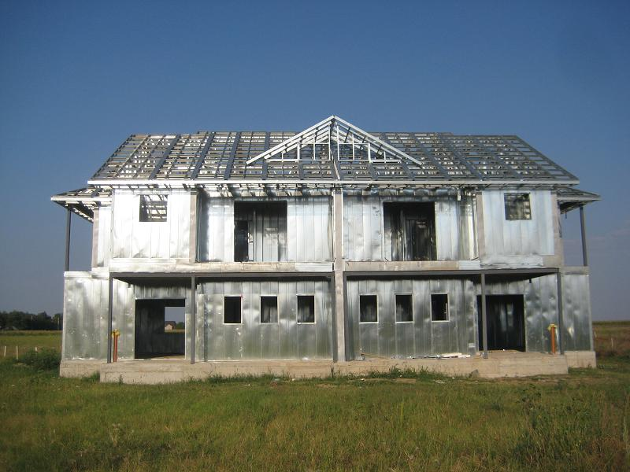

Anexa 1 – Imagine exterior casa pe structura metalica

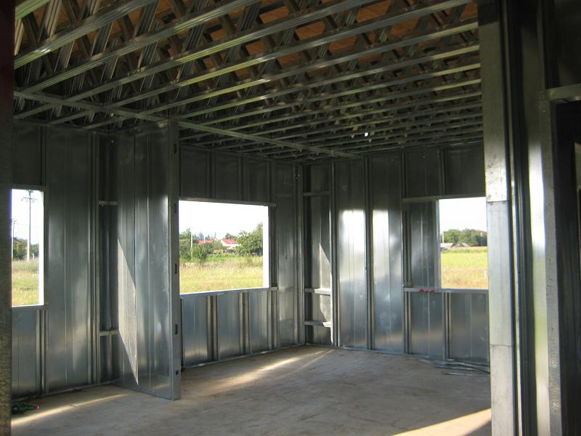

Anexa 2- Imagine interior casa pe structura metalica

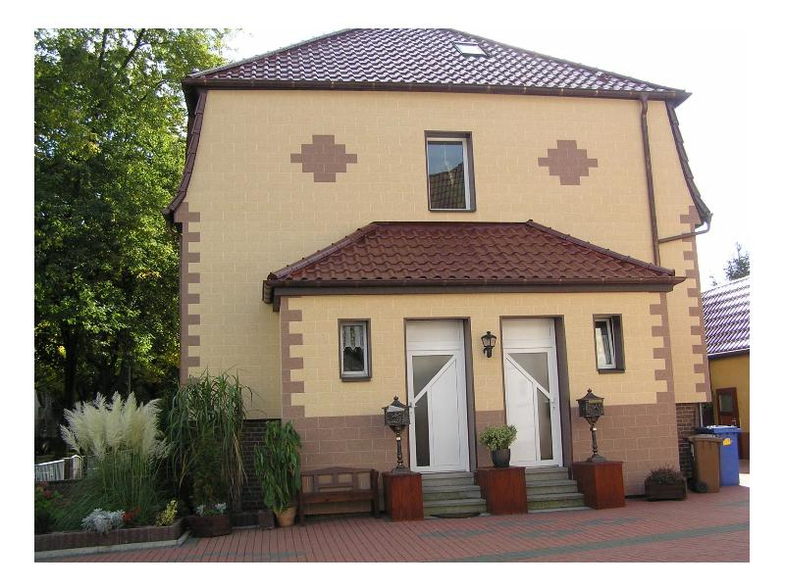

Anexa 3 – Casa finisata pe structura de metal

